

Universidad Técnica Nacional
Sede Regional de San Carlos

Administración de Proyectos Informáticos

III Cuatrimestre 2026

Proyecto Avance 2

Profesor:
Rudy Barboza Rodríguez

Estudiantes:
Fiorella Lazo Reyes
Nayely Vega Murillo

7 octubre del 2026

Sistema de registro y seguimiento de pedidos

Identificación del proyecto y Scrum Team

Nombre del proyecto: Sistema web de registro y seguimiento de pedidos para una soda.
Organización beneficiaria: POLLOS LA DIABLA.

Scrum Team
Responsabilidad | Integrante | Función
Product Owner | Nayely | Comprender las necesidades, comunicar el Product Goal y ordenar el Product Backlog para maximizar el valor.
Scrum Master | Fiorella | Apoyar la aplicación de Scrum, mejorar la colaboración y abordar impedimentos.
Developers | Nayely y Fiorella | Diseñar, desarrollar, probar e integrar incrementos utilizables.

Trabajaremos sin jerarquías internas, con transparencia, inspección y adaptación. Aplicaremos compromiso, foco, apertura, respeto y coraje.

01 Project Charter y Product Goal
Acta de constitución del proyecto

Problema y justificación
El registro de pedidos mediante papel y comunicaciones verbales dificulta mantener información clara y actualizada entre atención y cocina. Puede generar confusiones sobre productos, observaciones y estados. Revisaremos el proceso con el personal para confirmar sus prioridades.
Un registro compartido permitirá mejorar la organización, reducir las confusiones y facilitar el seguimiento desde la recepción hasta la entrega del pedido.

Objetivo del proyecto
Implementar un sistema web de registro y seguimiento de pedidos para mejorar la coordinación entre atención y cocina, dentro de un plazo inicial estimado de tres meses desde la aprobación del proyecto.

01 Alcance y condiciones del proyecto

Producto y alcance inicial
Sistema web de uso interno para registrar productos, cantidades y observaciones; asignar un identificador; consultar pedidos activos; actualizar estados (pendiente, en preparación, listo y entregado); y consultar el historial de pedidos entregados.
Se excluyen pagos en línea, facturación electrónica, control de inventario y gestión de entregas a domicilio.

Entregables principales
Sistema funcional, código fuente en un repositorio, guía básica de uso, documentación de configuración, registro de pruebas y validación, e informe de cierre y entrega al negocio.

Interesados principales
Persona propietaria o administradora, personal que recibe, prepara, cobra y entrega pedidos, clientes y equipo de desarrollo.

Restricciones iniciales
Plazo estimado de tres meses; presupuesto pendiente de acuerdo; disponibilidad de Nayely, Fiorella y del personal del negocio; compatibilidad con la tecnología disponible; y alcance limitado al registro y seguimiento de pedidos.

Riesgos y supuestos del proyecto
Riesgo o supuesto | Respuesta prevista
Las necesidades pueden diferir de la propuesta. | Revisar el proceso antes de definir las funcionalidades.
Las nuevas funciones pueden aumentar plazo y costo. | Evaluar cambios y priorizarlos por su valor.
El personal puede tener poca disponibilidad. | Acordar revisiones breves con anticipación.
Se supone que existen dispositivos adecuados. | Verificar las condiciones tecnológicas.
Pueden surgir dificultades para adoptar el sistema. | Incorporar opiniones y brindar orientación de uso.

Criterios de éxito y cierre
El personal podrá registrar, consultar y actualizar pedidos hasta su entrega, conservando productos, cantidades y observaciones. Atención y cocina consultarán la misma información. El personal validará la utilidad y la administración aceptará la versión conforme al alcance acordado.
El proyecto cerrará con el sistema probado y aceptado, la documentación entregada y la orientación para su uso. La administración aprobará alcance, presupuesto e implementación; el Product Owner coordinará la validación.

Product Goal
El personal de la soda dispone de una herramienta compartida para registrar los pedidos y consultar su estado, que facilita la coordinación entre atención y cocina y permite dar seguimiento a cada pedido hasta su entrega.

02 Contexto organizacional y restricciones

Contexto y estructura organizacional
Pollos La Diabla es una soda dedicada a preparar y vender comidas. Para analizar su organización distinguimos administración, atención y cocina, con funciones de recepción, cobro, preparación y entrega de pedidos. Estas funciones pueden ser desempeñadas por las mismas personas según la organización del local.
Analizamos esta distribución como una estructura funcional sencilla: la administración decide sobre recursos y aceptación, y el personal operativo participa en la validación. El equipo de desarrollo organiza su trabajo de manera autónoma dentro del alcance autorizado.

Factores ambientales y activos de los procesos
Elemento | Aplicación
Factores internos | Disponibilidad del personal, hábitos de trabajo, experiencia digital y dispositivos existentes. Condicionan el diseño y las pruebas.
Factores externos | Disponibilidad y calidad de la conectividad y costos de servicios tecnológicos que puedan requerirse.
Activos de los procesos | Menú, notas de pedidos y procedimientos de atención. Se utilizarán como referencia para los datos y el funcionamiento del sistema.

Enfoque de gestión
Utilizaremos un enfoque adaptativo con Scrum. Revisaremos incrementos con el personal y ajustaremos prioridades según la retroalimentación. El desarrollo e implementación son temporales; el uso diario del sistema será parte de las operaciones del negocio.

Restricciones y sus implicaciones
Restricción | Implicación para el proyecto
Tiempo | Tres meses estimados desde la aprobación. Priorizaremos lo esencial y evaluaremos el efecto de los cambios.
Presupuesto | Monto por acordar. No asumiremos gastos sin autorización y priorizaremos herramientas gratuitas.
Recursos humanos | Desarrollo y pruebas a cargo de Nayely y Fiorella; el trabajo deberá ajustarse a la capacidad de ambas.
Tecnología | La implementación deberá ser compatible con los dispositivos y la conectividad del local.
Disponibilidad | Coordinaremos entrevistas y pruebas sin interrumpir la atención.
Alcance | El alcance se limita al registro y seguimiento de pedidos; toda ampliación requiere evaluar tiempo y costo.
Calidad | Las pruebas verificarán que los detalles se conserven y que los pedidos puedan consultarse y seguirse correctamente.

03 Registro de interesados
Valoramos poder e interés de 1 a 5. El poder mide la capacidad de influir o condicionar decisiones; el interés mide la importancia del resultado para cada interesado. Valores 1–2 son bajos y 3–5 son altos. Las valoraciones corresponden al análisis del equipo y se revisarán durante el proyecto.
El registro identifica ocho interesados por persona o función. Recepción, cocina, cobro y entrega representan perspectivas del proceso, no ocho empleados distintos; una persona puede asumir varias funciones. Las actitudes no confirmadas se indican como por determinar.
Interesado | Necesidad | Poder | Interés | Actitud
I1 Propietaria o administración | Aprobar una solución viable. | 5 | 5 | Por determinar
I2 Recepción de pedidos | Registrar detalles con facilidad. | 2 | 5 | Por determinar
I3 Preparación en cocina | Consultar pedidos y estados. | 2 | 5 | Por determinar
I4 Cobro de pedidos | Consultar el pedido correspondiente al cobro. | 2 | 4 | Por determinar
I5 Entrega de pedidos | Identificar qué pedido está listo para entregar. | 2 | 4 | Por determinar
I6 Clientes | Recibir pedidos correctos. | 1 | 3 | Por determinar
I7 Nayely | Priorizar valor y desarrollar. | 4 | 5 | Favorable
I8 Fiorella | Facilitar Scrum y desarrollar. | 4 | 5 | Favorable

Estrategias y coordinación
Interesado | Estrategia | Coordina
I1 Administración | Gestionar de cerca: acordar prioridades y consultar decisiones. | Nayely
I2 Recepción | Informar e involucrar en pruebas del registro. | Nayely
I3 Cocina | Informar y validar detalles y estados. | Fiorella
I4 Cobro | Informar y revisar la consulta del pedido; sin añadir pagos al sistema. | Nayely
I5 Entrega | Informar y validar identificación y estado del pedido. | Fiorella
I6 Clientes | Recoger comentarios sobre la atención. | Fiorella
I7 Nayely | Coordinar prioridades y revisar avances. | Fiorella
I8 Fiorella | Coordinar trabajo y abordar impedimentos. | Nayely

Cada integrante coordina cuatro relaciones. Coordinar no significa realizar sola todas las actividades: ambas participaremos en el desarrollo y las pruebas. Las responsabilidades Scrum orientan el trabajo, sin imponer una carga mayor a una integrante.

03 Mapa Poder Interés y participación
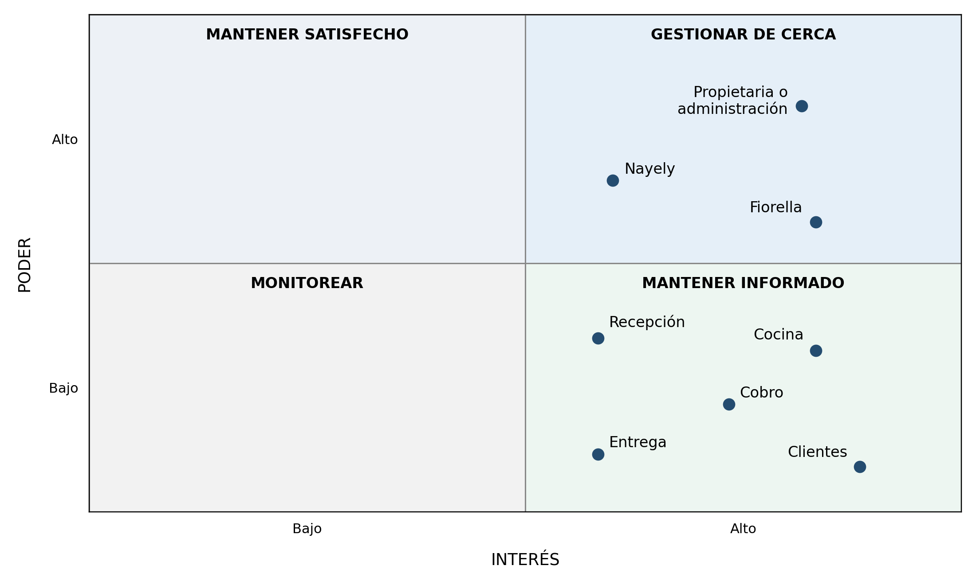
Cada punto representa un interesado. Su posición muestra la categoría de poder e interés; la distribución dentro de cada cuadrante facilita distinguir los nombres y no representa diferencias adicionales de puntuación. No es obligatorio ocupar los cuatro cuadrantes.

Justificación de las posiciones
La administración tiene poder alto porque aprueba recursos y acepta el producto. Nayely y Fiorella tienen influencia alta sobre las prioridades y decisiones del desarrollo, dentro del alcance autorizado. Las funciones operativas tienen interés alto por el uso directo del sistema, pero menor autoridad formal. Los clientes tienen interés alto como beneficiarios indirectos, aunque no aprueban las decisiones del proyecto.

Tres interesados críticos
Interesado | Participación
Administración | Acordar prioridades y recursos, revisar cambios y aceptar el sistema.
Recepción de pedidos | Revisar datos y probar la facilidad de registro y consulta.
Preparación en cocina | Validar claridad de detalles y utilidad de los estados.

Gestión de expectativas
Involucraremos primero a administración, recepción y cocina. La administración puede detener decisiones de recursos o alcance; el personal operativo necesita información frecuente. También atenderemos las perspectivas de cobro, entrega y clientes para no subestimar su relación con el proceso.
Si se solicitan funciones adicionales que dificulten el uso o excedan los recursos, priorizaremos el Product Goal y evaluaremos el impacto antes de incorporarlas. Revisaremos el registro y el mapa cuando cambien las necesidades o la influencia de los interesados.

